2024-2025 EĞİTİM ÖĞRETİM YILI TÜRKÇE DERSİ 5. SINIF 1. DÖNEM 2. YAZILI (BEP)
AD-SOYAD: SINIF-NO.:

T.O.5.6. Metnin yüzey anlamını belirleyebilme
Sincaplar genelde ağaçlarda yaşar. Uzun, kuyruklu tüyleri vardır. Ağaçları kemirirler. Gözleri parlak ve iridir. Genelde kahverengi tüyleri vardır. Mantar, ağaç kabukları, tohumlar ve böceklerle beslenirler.
1. Metninden yararlanarak sincaplara ait üç (3) özellik yazınız. 15 puan
1.Sincaplar genelde ağaçlarda yaşar. 2. Uzun, kuyruklu tüyleri vardır. 3.Ağaçları kemirirler. 4.Gözleri parlak ve iridir. 5.Genelde kahverengi tüyleri vardır.6.Mantar, ağaç kabukları, tohumlar ve böceklerle beslenirler.

T.O.5.7. Görselle iletilen anlamı belirleyebilme
2. Görsel ile iletilmek istenen mesaj nedir, yazınız. 20 puan
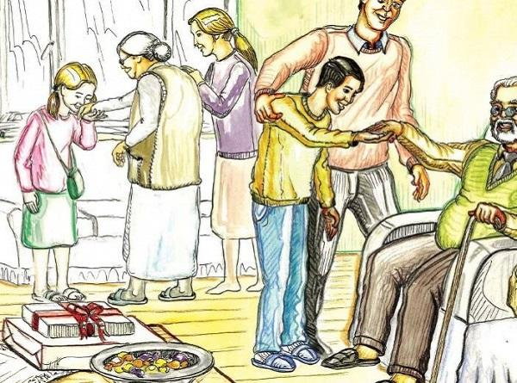
Büyüklerimize saygılı olmalıyız
Büyüklerimize saygı göstermeliyiz.

T.O.5.20. Metindeki söz sanatlarını belirlemeye yönelik çözümleme yapabilme
3. Aşağıda verilen cümlelerdeki söz sanatlarını ( benzetme- kişileştirme) yazınız. 20 puan
- Yunus arı gibi çalışkan bir öğrenciydi.
Benzetme

- Üstümüzden geçen kuşlar selam verdi.
Kişileştirme

T.Y.5.20. Uygun geçiş ve bağlantı ifadelerini kullanabilme

4. Cümlelerde bırakılan boşluklara uygun geçiş ve bağlantı ifadelerini yazınız. 15 puan

Üstelik özetle ancak

- Annemin kolyesini aradık ……………… ancak……… bulamadık.

- Okumayı yazmayı öğrenmiş …………..üstelik ………….şiir bile yazmış.

- ……….Özetle……………… kitap okumanın faydaları saymakla bitmez.

T.Y.5.21. Yazım kuralları ve noktalama işaretlerini uygulayabilme
5. Yukarıdaki cümleleri büyük harflerin kullanımlarına dikkat ederek yeniden yazınız. (15 puan)
a. Bu sabah doktor Ahmet bey bize geldi.
Bu sabah Doktor Ahmet Bey bize geldi.
b. Bu şiir orhan veli kanık’a aittir.
Bu şiir Orhan Veli Kanık’a aittir.
c. Kitap 25 şubat’ta istanbul’da basılmış.
Kitap 25 Şubat’ta İstanbul’da basılmış.
T.Y.5.21. Yazım kuralları ve noktalama işaretlerini uygulayabilme

6. Aşağıdaki cümlelerde yay ayraçlarla gösterilen yerlere uygun noktalama işaretlerini getiriniz. (15 puan)

- Ameliyatı Prof ( ) Dr. Ümit Yılmaz yapacak.

Ameliyatı Prof ( . ) Dr. Ümit Yılmaz yapacak.

- Ben sınıfta 3 ( ) sırada oturuyorum.

Ben sınıfta 3 ( . ) sırada oturuyorum.

- Türkçe ( ) fen ödevlerini bitirdim.

Türkçe (, ) fen ödevlerini bitirdim.

